SSH技术整合
Struts2+Spring+Hibernate
作者：王健 549051701
本教程包含以下步骤：
1：搭建struts2项目。
2：将Spring项目整合到已经搭建好的项目当中来，并通过配置方式访问MYSQL数据库。其中AOP进行事务管理策略。
3：将Hibernate整合到当前项目当中。
4：最终实现对用户的增加、修改、删除功能。

第一章：创建Struts2项目
Struts2的执行流程：
Struts2框架本身大致可以分为3个部分：核心控制器（FilterDispatcher），业务控制器（Action），用户实现的企业业务逻辑组件。（核心控制器是struts2框架的基础，包含了框架内部的控制流程和处理流程。业务控制器和业务逻辑控组件需要用户来自己的实现的，用户在开发action时和业务逻辑组件的同时，还需要编写相关的配置文件，供核心控制器来使用）
基本流程：
- 客户端浏览器发出Http请求
- 根据WEB.XML配置，改请求被FilterDispatcher接收
- 根据struts.xml配置，找到需要的调用的Action类和方法，并通过IoC方式，将值注入Action
- Action调用业务逻辑组件处理业务逻辑，
- Action 执行完成，根据Struts2.xml中配置找到对应的返回结果result，并跳转到相应的页面
- 返回Http响应到客户端浏览器

第一步：在Eclipse中，创建一个项目。名称为ssh。如下：
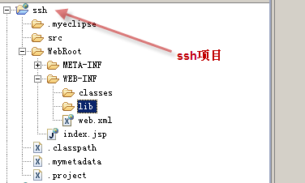
第二步：将Struts所需要的包，拷到lib目录下
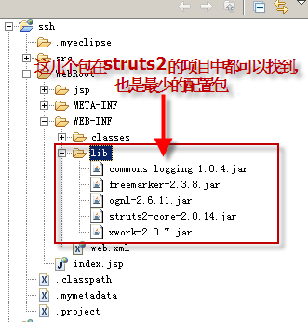
目前struts2.37版本用的下面最少配置包，而不是上面所说的，所以要注意点，启动tomcat会出现错误
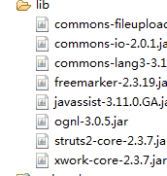
第三步：将Struts2有FilterDispatcher配置到web.xml当中，如下：
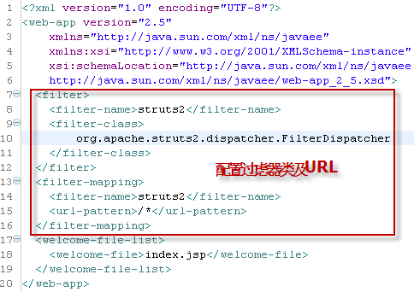
第四步：在src，即在web-inf/classes目录下创建struts2的配置文件struts.xml，如下：
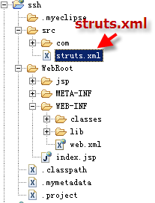
建议不要手工创建struts.xml文件，因为，struts文件应该包含文档类型定义的头信息，所以，最好在现成的struts2项目下拷一个struts.xml文件过来，然后将其中的内容全部清空。

第五步：清空struts.xml中内容如下：
<?xml version="1.0" encoding="GBK"?>
<!DOCTYPE struts PUBLIC
"-//Apache Software Foundation//DTD Struts Configuration 2.0//EN"
"http://struts.apache.org/dtds/struts-2.0.dtd">
<struts>

</struts>
第六步：书写一个Action类，然后配置一下，看能否成功转到目标页面：
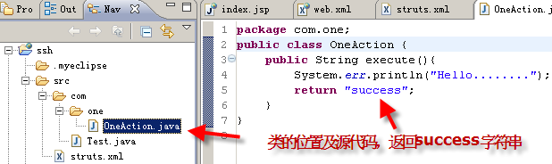
第七步：将上面写好的Action类，配置到struts.xml配置文件当中如下：
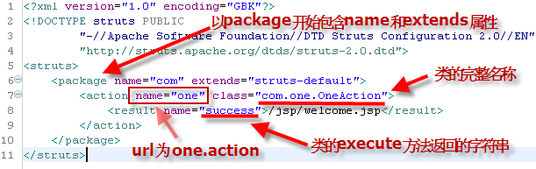
<!-- package
name="包名 com " namespa的作用是定义访问Action的url，
在不同的namespace中可以定义同名的action，不同的包可以共享同一个 namespace，
可以通过namespace控制action的访问。"
extends 一定继承struts-default
-->
第八步： 在WebRoot/jsp目录下，建立一个welcome.jsp文件如下：
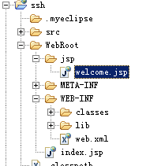
welcome.jsp文件内容如下：
<%@ page language="java" contentType="text/html; charset=UTF-8"%>
<%@ taglib uri="/struts-tags" prefix="s" %>
<html>
<head>
<title>Insert title here</title>
</head>
<body>
欢迎登录。。。
</body>
</html>
第九步：在index.jsp上，加上一个超连接，看测试能否测试one.action：
<%@ page language="java" contentType="text/html; charset=UTF-8"%>
<%@ taglib prefix="s" uri="/struts-tags"%>
<html>
<body>
Welcome.....<br>
<a href="<s:url value='/one.action'/>">测试访问</a>
</body>
</html>

第二章：模拟用户登录（非数据库）
作者：王健 549051701
第一步：在上面建立好的项目上，给OneAction类添加两个属性如下：
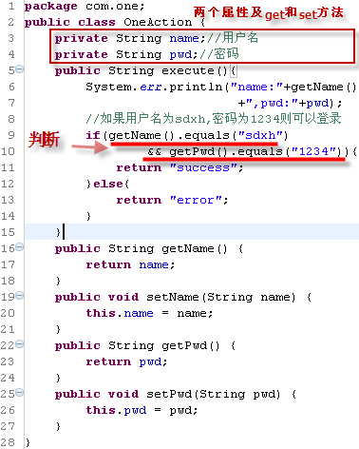

第二步：在index.jsp页面上，写一个表单，并提交到上面的action上，如下：
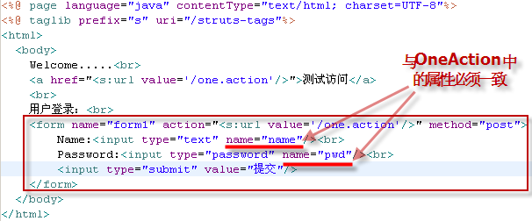
第三步：在WebRoot/jsp目录下，创建一个error.jsp文件如下：
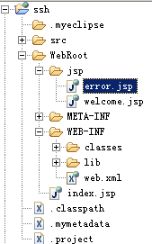
代码如下：
<%@ page language="java" contentType="text/html; charset=UTF-8"%>
<%@ taglib uri="/struts-tags" prefix="s"%>
<html>
<head>
<title>Insert title here</title>
</head>
<body>
登录失败。。。。。。。。<br>
</body>
</html>
第四步：在struts.xml配置文件中，添加以下配置：
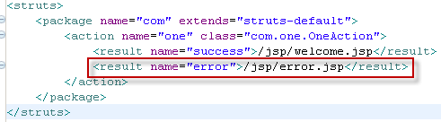
第五步：发布并运行：
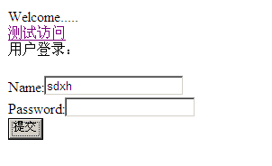

第三章：整合Spring之一，在DAO层验证用户名和密码
作者：王健 549051701 (非数据库)
本部分的主旨是，通过Spring创建数据库的连接。并通过Spring进行事务管理。
第一步：将Spring的包拷贝到当前项目的lib目录下
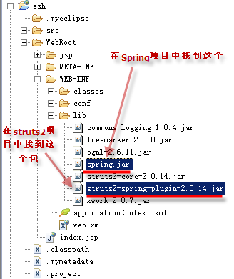
注意
:由于没有改新版本没有spring.jar集合包，被分解了，所以需要哪个包就配置哪个包，导入spring/dist/*全部的包，以代替spring.jar，注意可能导包出现错误，尽力还导入以前导入依赖包
第二步：在web.xml中添加以下配置，即添加listener(监听器)和配置加载的Spring文件如下：
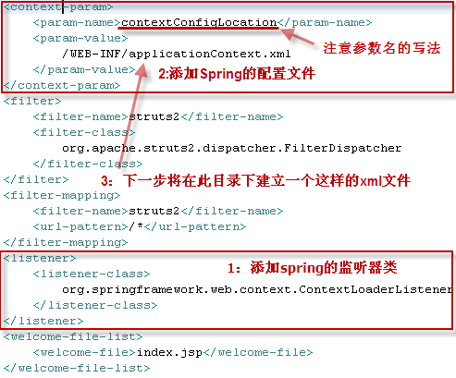
第三步：在WEB-INF目录下，建立spring的配置文件applicationContext.xml，文件内容如下：
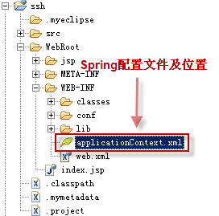
提示：以下内容，可以直接拷贝到xml文件当中，然后再将xml文件命名为applicationContext.xml
<?xml version="1.0" encoding="UTF-8"?>
<beans xmlns="http://www.springframework.org/schema/beans"
xmlns:xsi="http://www.w3.org/2001/XMLSchema-instance"
xmlns:context="http://www.springframework.org/schema/context"
xmlns:tx="http://www.springframework.org/schema/tx"
xsi:schemaLocation="http://www.springframework.org/schema/beans http://www.springframework.org/schema/beans/spring-beans-2.5.xsd
http://www.springframework.org/schema/context http://www.springframework.org/schema/context/spring-context-2.5.xsd
http://www.springframework.org/schema/tx http://www.springframework.org/schema/tx/spring-tx-2.5.xsd">

<!-- 此处暂不添加代码内容，先保留为空 -->

</beans>
第四步：发布并启动你的程序，看能否正常启动。直到正常启动后才可以进行下一步工作：
提示：当启动Tomcat后，查看Console(控制台)的输出是否正常。若有异常信息，应进行代码或配置文件的调整，直至能正常启动为止
第五步：（可省略）配置系统日志信息的输出：
如上面第四步所示，程序的日志，只有部分显示到的控制台中，为了能看到更加丰富的启动、及程序运行信息，建议配置log4j日志系统。
子步1：将log4的日志包，拷贝到WEB-INF/lib目录下：
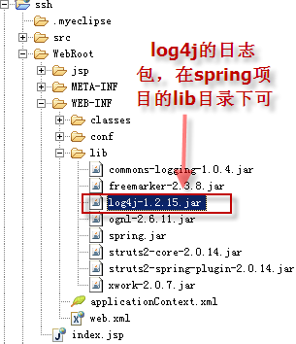
将此文件拷贝到WEB-INF/lib目录下后，启动项目，会在Console控制台发现以下警告信息：
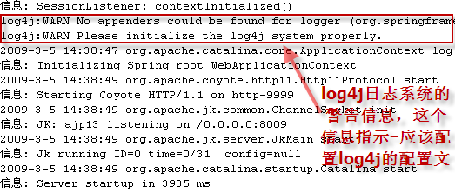
以上信息，说明，我们没有配置log4j.properties资源文件。
子步2：配置log4j.properties资源文件，文件位于WEB-INF/classes目录下：
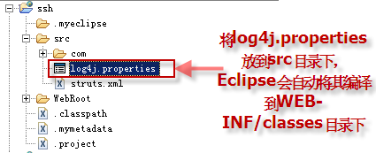
提示：log4.properties中的内容，主要配置日志信息的级别，和日志信息输出的目的地。可以拷贝以下内容到你的log4j.properties文件中：
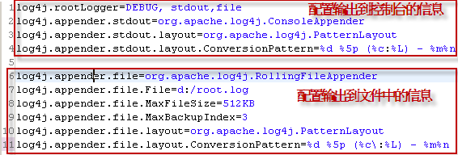
log4j.rootLogger=debug,appender1
log4j.appender.appender1=org.apache.log4j.FileAppender
log4j.appender.appender1.layout=org.apache.log4j.HTMLLayout
log4j.appender.appender1.File=D:/MyEclipse/Workspaces/ssh_test130712/WebRoot/demolog4j.htm

子步3：此时再启动项目，可以在Console控制台发现更多丰富的加载启动信息，并能在D盘的根目录下发现root.log的日志文件
提示：请打开Ｄ盘目录下的root.log文件，查看日志信息。
第六步：书写访问数据库（目前是模拟）的DAO(Data Access Object数据访问对像)层和Service(服务层)，同时给Action注入（DI）Service，给Service实现类注入Dao，目录结构如下：
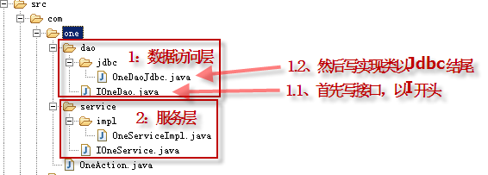
上面首先应该写接口，按规范，建议接口都以Ｉ大写字母开头，其中Dao的实现类以Jdbc结尾，Service以Impl结尾。
以下是IOneDao.java的源代码：
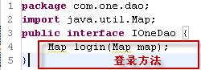
以下是OneDaoJdbc.java的源代码：
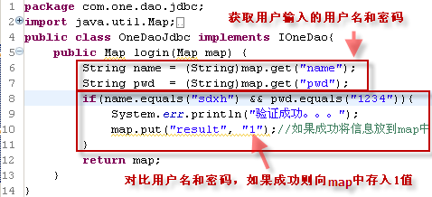
以下是IOneService.java的源代码：
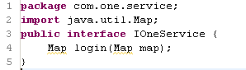
以下是OneServiceImpl.java的源代码：
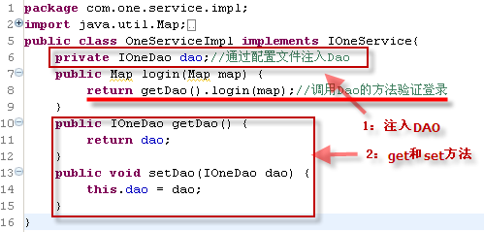
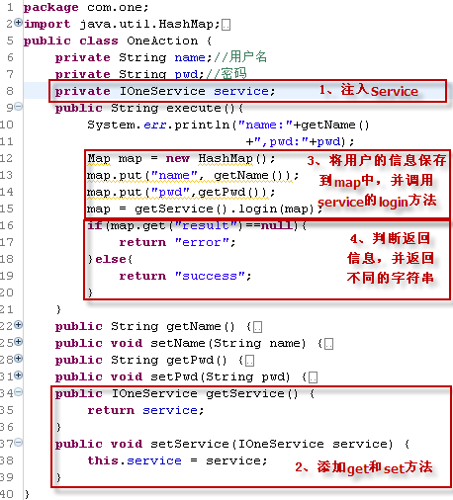
以下是经过修改并注入Service的OneAction.java的源代码：

同时，对于getName的getPwd方法做如下修改，目的是防止抛出NullPointerException，修改如下：
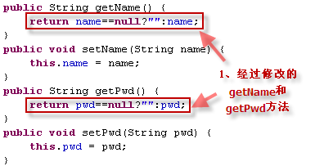
第七步：将上面的写好的类，全面配置到Spring的配置文件applicationContext.xml中，如下：
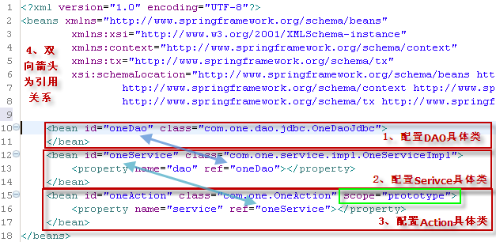
提示：１、上面双向箭头为引用关系。
2、绿框是指，oneAction的Bean的模式为原型模式。必须这样设置。
第八步：修改struts.xml文件如下
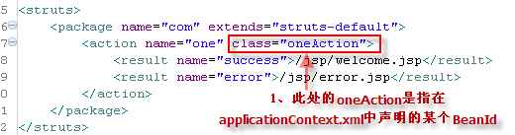
错误：
Cannot find class [com.ssh.dao.impl] for bean with name 'oneDao' defined in出现这个错误，是由于我没有找到真正的类名，所以必须必须写入完整的类名。 Com.shh.dao.impl.OneDaoImpl
第九步：发布程序，启动，如果程序启动有错误，则是配置错误，应当检查配置文件。直到可以正常启动为止。
(空)
第十步：调整index.jsp页面的布局，让其变的美观：
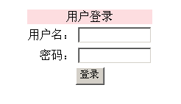
index.jsp的源代码如下：
提示：可以直接拷贝到index.jsp中，将原来的代码全部覆盖。
<%@ page language="java" contentType="text/html; charset=UTF-8"%>
<%@ taglib prefix="s" uri="/struts-tags"%>
<html>
<body style="text-align:center;">
<form name="form1" action="<s:url value='/one.action'/>" method="post">
<table border="0">
<tr>
<td colspan="2" bgcolor="#FDDDE" align="center">
用户登录
</td>
</tr>
<tr>
<td align="right">
用户名：
</td>
<td>
<input type="text" name="name" style="width: 100px;" />
</td>
</tr>
<tr>
<td align="right">
密码：
</td>
<td>
<input type="password" name="pwd" style="width:100px;" />
</td>
</tr>
<tr>
<td colspan="2" align="center">
<input type="submit" value="登录" />
</td>
</tr>
</table>
</form>
</body>
</html>
第十一步：发布程序，并运行测试，输入用户名：sdxh，密码：1234看能否正常登录。
（空）
（以上源代码，位于本目录下ssh_v2.0文件夹）。

第四章：整合Spring之二，从数据库验证用户名和密码
作者：王健 549051701 (数据库篇)
使用Spring的AOP进行项目的事务管理，已经成为很多企业的首选。Spring做为优秀的开源项目，其在数据连接、事务管理方面的优势已经显现。当然，后期我们还会使用Hibernate进行数据的操作，但仍不能丢弃Spring做为中间层的重要意义。

第一步：书写DDL（数据定义语言）语句，创建mysql数据库和表格
提示：按我本人的习惯，我当在ssh项目下，建立一个ssh.sql文件，其中存放所有的建库、建表语句，如下：
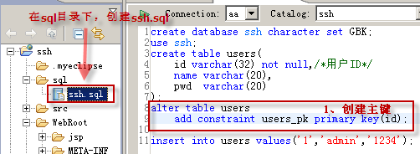
第二步：创建一个资源文件，位于WEB-INF/conf目录下，输入连接数据库的url等信息如下：
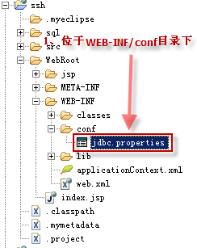
提示：jdbc.properties资源文件的内容如下：
driverClassName = com.mysql.jdbc.Driver
url = jdbc.mysql://localhost:3306/test
username = root
password = root
第三步：将连接mysql的jar文件拷贝到WEB-INF/lib目录下，
由于连接数据库，以后使用AOP进行事务方面的控制，所以需要将以下几个包拷贝到WEB-INF/lib目录下：
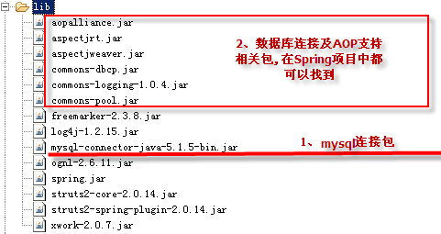
出现错误：
bean - jar:file:/D:/apache-tomcat-7.0.28/webapps/ssh_1/WEB-INF/lib/struts2-core-2.3.7.jar!/struts-default.xml:53:178
就是要求加入
建议：最好是将示例中所有的包都加入
第四步：在applicationContext.xml中配置数据库的连接如下：
期望：能不能有一种解决方案可以方便我们在一个阶段内不需要频繁书写一个参数的值，而在不同阶段间又可以方便的切换参数配置信息
解决：spring3中提供了一种简便的方式就是context:property-placeholder/元素
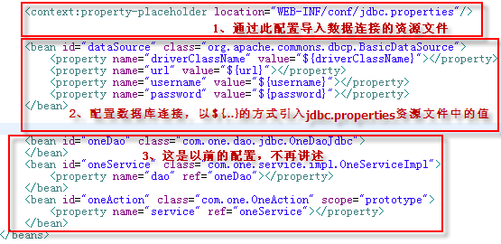
<context:property-placeholder location="WEB-INF/classes/jdbc.properties"/>
<!-- 通过此配置导入数据库连接配置文件 -->
<bean id="dataSource" class="org.apache.commons.dbcp.BasicDataSource">
<property name="driverClassName" value="${driverClassName}"></property>
<property name="url" value="${url}"></property>
<property name="username" value="${username}"></property>
<property name="password" value="${password}"></property>
</bean>
请将上面的1、2配置到你的配置文件当中。
第五步：发布项目，并启动试一下，如果能正常启动，说明数据库连接成功。调试你的程序，直到能正常启动
（空）
第六步：修改OneDaoJdbc.java类，执行数据查询，修改后的代码如下：
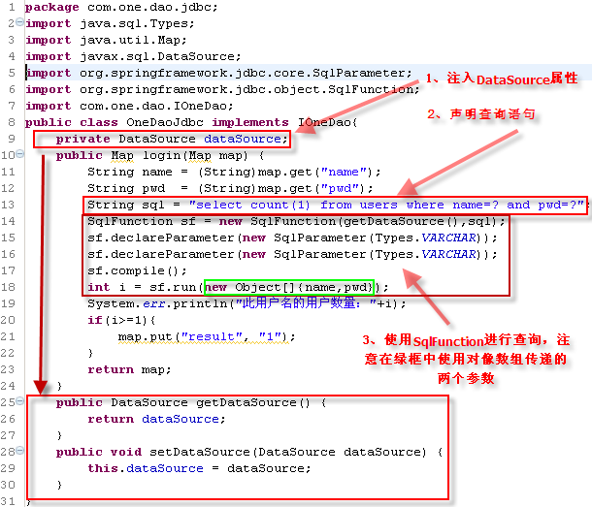
第七步：在applicationContext.xml中，给OneDaoJdbc注入DataSource属性如下：
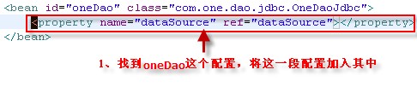
第八步：发布程序，并测试登录。输入如下:
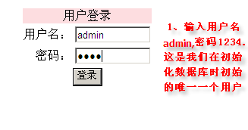
（以上代码，位于本目录下的ssh_v2.1文件中）
第九步：配置数据库事务，配置的高级部分，如果能够掌握可成为领域中的行家：
提示：在上面的配置过程当中，虽然已经可以正常操作数据库进行了增、删、查、改操作，但当用户发生异常（Exception）时，不能使用户的操作回滚到原始状态，即没有事务。所以，为了保证用户操作的原子性，应该给我们的数据操作添加事务。
子步１：增加applicationContext.xml的文档类型头定义，以支持aop的配置如下：
提示：在文档类型定义的<beans…>节点中，增加以下配置：
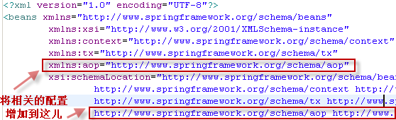
提示：为了防止出错，可以使用以下文档类型头直接覆盖applicationContext.xml的文档类型头：（建议直接拷贝）
<beans xmlns="http://www.springframework.org/schema/beans"
xmlns:xsi="http://www.w3.org/2001/XMLSchema-instance"
xmlns:context="http://www.springframework.org/schema/context"
xmlns:tx="http://www.springframework.org/schema/tx"
xmlns:aop="http://www.springframework.org/schema/aop"
xsi:schemaLocation="http://www.springframework.org/schema/beans http://www.springframework.org/schema/beans/spring-beans-2.5.xsd
http://www.springframework.org/schema/context http://www.springframework.org/schema/context/spring-context-2.5.xsd
http://www.springframework.org/schema/tx http://www.springframework.org/schema/tx/spring-tx-2.5.xsd
http://www.springframework.org/schema/aop http://www.springframework.org/schema/aop/spring-aop-2.5.xsd">
子步２：配置事务控制，在applicationContext.xml中增加以下配置：
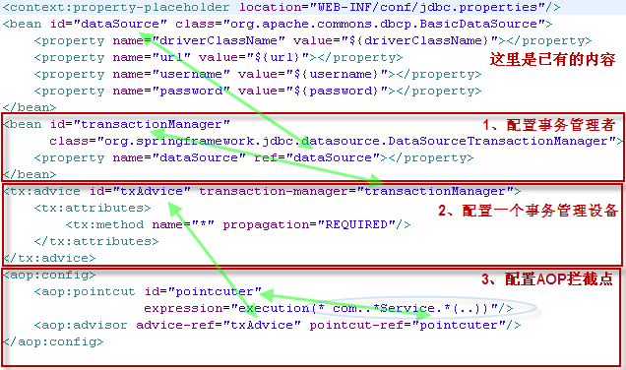
提示：1、按照1~3的顺序书写。
2、绿色双向箭头为引用关系。
3、椭圆的圈中，execution(* com..*Service.*(..))是指，对com包中的，所有的以Service结尾的接口当中的所有的方法，无论接收什么样的参数，返回什么样的数据类型，都进行事务控制。
第十步：发布项目，并启动，如果启动不成功应该检查你的配置文件是否正确，直到能正常启动为止
（略）
总结：到目前为止，Spring的已经整合完毕。下一步的工作如下：
- 增加一个功能，查询显示所有用户。
- 整合Hibernate，并同样完成查询显示所有用户的功能。
- 增加删除、增加、修改用户的功能。（使用Hibernate）

第四章：功能部分之一，使用Spring查询显示所有用户
只要是已经配置好了上面的配置，下面的操作应该说就是水到渠成的事了，如果不添加新的类文件，基本上不会再有什么配置。
提示：按照我本人的习惯，我是先写后台的代码然后再写前台的页面。以下就是种思路。请一步步跟我来。
第一步：修改IOneDao.java文件如下：
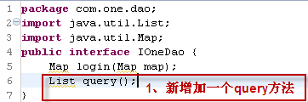
第二步：修改OneDaoJdbc.java文件如下:
=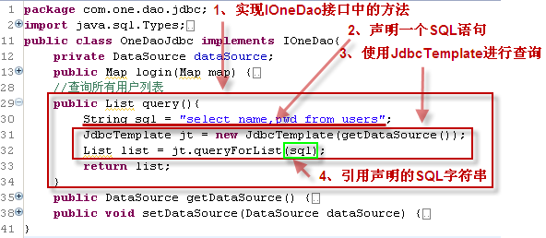
第三步：修改IOneService.java文件如下：
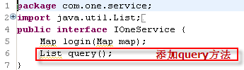
第四步：修改OneServiceImpl.java文件如下：
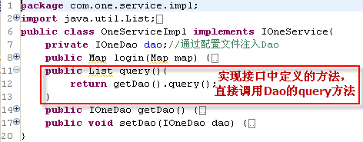
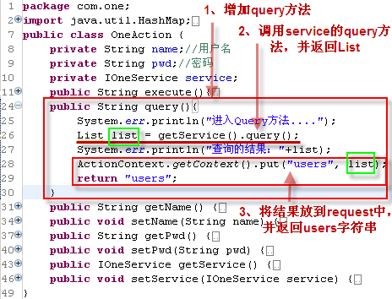
第五步：修改OneAction.java文件如下：
说明：1、请按1~3完成代码。
2、注意绿框变量的对应关系。

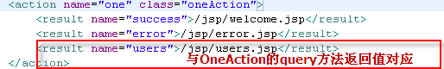
第六步：修改struts.xml，在OneAction中，增加一个<result/>的配置如下：
说明：users所返回的是jsp/users.jsp文件。

第七步：在WebRoot/jsp目录下，增加一个users.jsp文件如下：
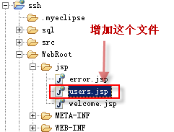
users.jsp文件的源代码如下：

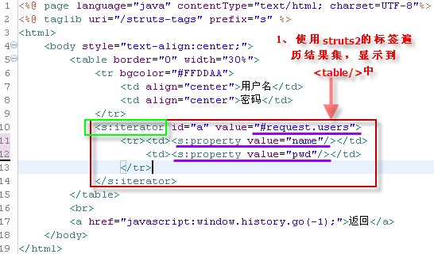
提示：1、建议手工输入图片中的内容，特别是使用struts2标签的部分。
2、注意标签的匹配，即有开始就得有结束。

第八步： 修改welcome.jsp如下：
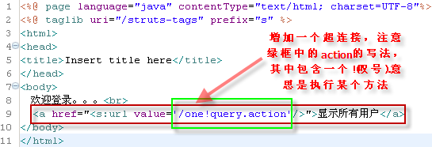
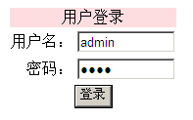
第九步：发布运行，运行的过程如下：
1：登录页


2：点显示所有用户超连接

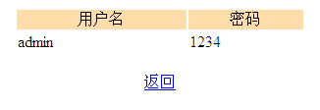

3：显示的结果
（以上代码位于本目录下ssh_v2.2目录下）
第五章：整合Hibernate
作者：王健 549051701
提示：1、本部分的内容有些复杂，请同学们一定要克服困难，独立完成。
2、Hibernate是一款优秀的ORM（Object Relation Mapping-对像关系影射图）工具。与Struts、Spring项目并称为Java领域的三大优秀框架之一。
3、Hibernate主要实现从表（关系）到Java类（对像）的影射。
第一步：将整合Hibernate所用的包拷贝到WEB-INF/lib目录下：
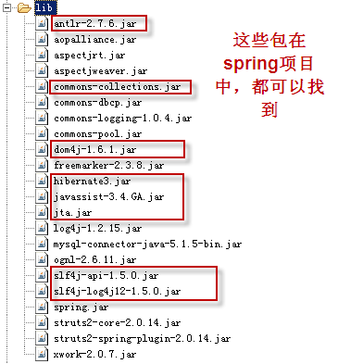
我现在使用的是hibernate3版本，hibernate用下面的版本
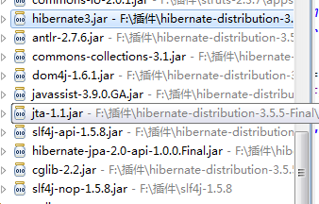
报错：
Error creating bean with name 'sessionFactory' defined in class path resource [applicationContext.xml]: Invocation of init method failed; nested exception is java.lang.NoClassDefFoundError: org/slf4j/impl/StaticLoggerBinder
解决方法，由于没有导入 slf4j-nop.jar
第二步：在com/one/pojos目录下，建立users表的影射类文件User.java如下：
提示：书写Hibernate类的影射类文件，一个类文件影射一个数据表，由于目前我们在ssh数据库中只有一个表，所以，只建立一个文件就可以了。
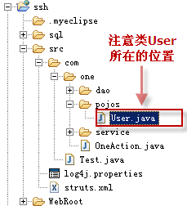
提示：User.java的源代码如下：
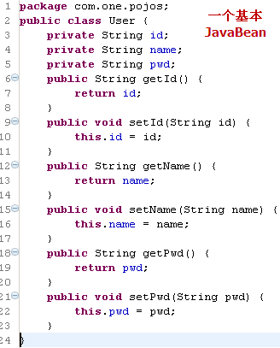
第三步：书写Hibernate的影射文件，Hibernate的影射文件以.hbm.xml结尾如下：
提示：建立将类文件与影射文件放到同一个目录下。
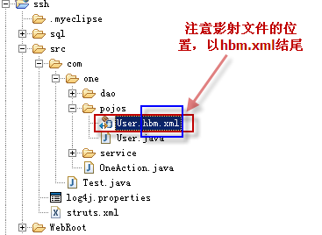
User.hbm.xml的源文件如下：
提示：hibernate的文档类型定义可以直接拷贝以下文本：
<!DOCTYPE hibernate-mapping PUBLIC "-//Hibernate/Hibernate Mapping DTD 3.0//EN"
"http://hibernate.sourceforge.net/hibernate-mapping-3.0.dtd">
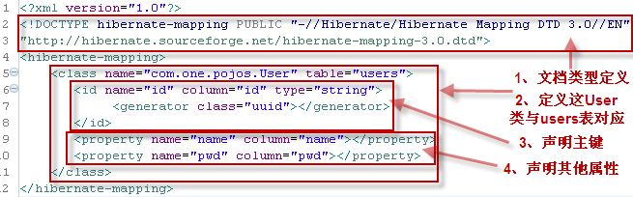
第四步：修改applicationContext.xml文件，配置Hibernate如下：
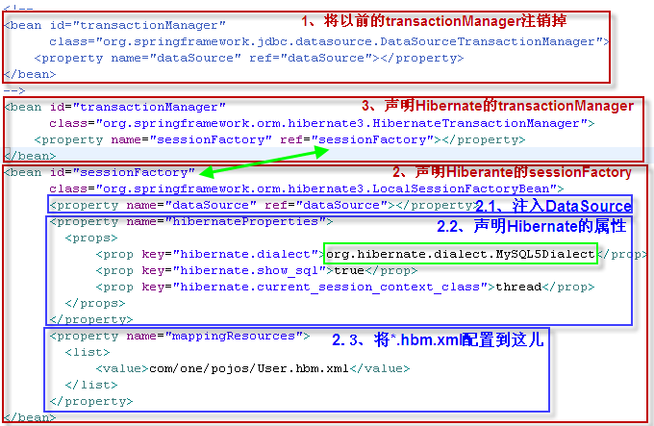
提示：1、按照1~3进行修改和配置。
2、绿框部门为：mySql方言。
3、双向箭头为引用关系。
第五步：配置好以后，发布项目启动，直到能正常启动项目为止。若不能正常启动，应该检查配置文件是否有错。
（空）
第六步：修改OneDaoJdbc.java，修改成使用Hibernate的HQL语句进行查询，代码如下:
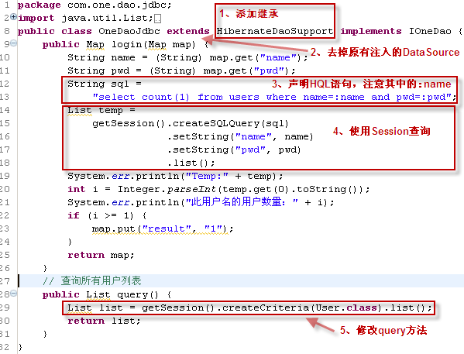
第七步：修改applicationContext.xml文件中的oneDao如下：
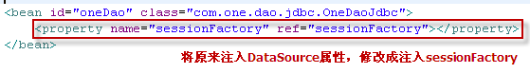
第八步：发布项目，运行。
（空）
(以上源代码位于ssh_v3.0项目中)
第六章：在SSH项目下完成增、删、查、改功能
作者：王健 549051701
第一部分：完成增加功能
第一步：修改IOneDao.java如下：
提示：按照我的习惯，我先写后台代码。
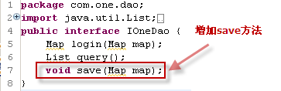
第二步：修改OneDaoJdbc.java，添加以下方法(原代码如下):
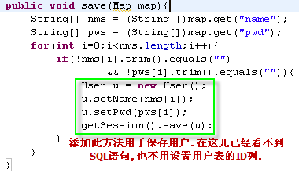
第三步：修改IOneService.java类，添加以下方法：
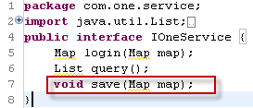
第四步：修改OneServiceImpl.java增加以下方法：
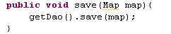
第五步：修改OneAction.java，增加以下方法:
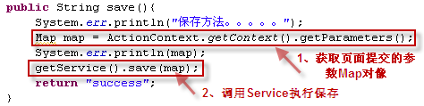
第六步：修改welcome.jsp，在此页面上增加一个表单如下：
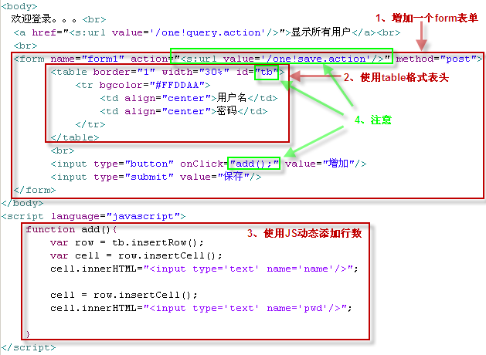
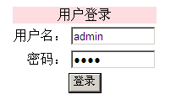
第七步：发布项目执行的结果如下：
1、输入用户名和密码登录。

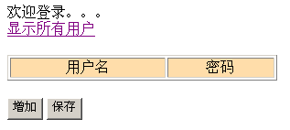

2、登录成功后，显示本页

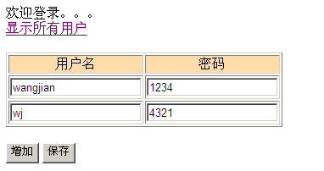
3、增加两行记录，并输入用户名和密码。
保存成功后，仍然显示本页。
4、然后点《显示所用用户》功能
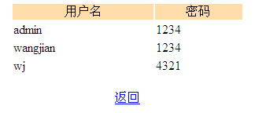5、显示所有用户名和密码.
6、查看数据库可以看到：
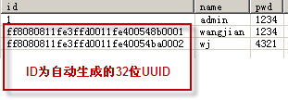
增加功能开发完毕，请同学们试着自己完成删除、查询、修改功能。
(以上代码位于ssh_v3.1项目中。)

第6章：第二部分删除功能
作者：王健 549051701
提示：以下部分将先写页面，后写后台的代码部分，以适应某些同学的思维习惯。
第一步：修改users.jsp如下：
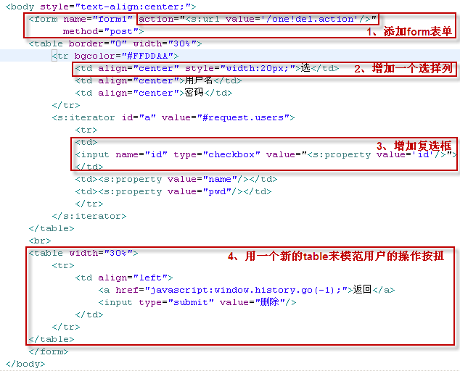
修改好以后的页面显示如下：
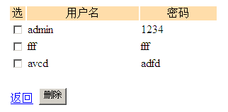
第二步：修改IOneDao.java如下：
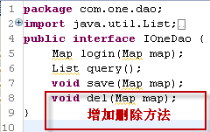
第三步：修改OneDaoJdbc.java增加删除方法如下：
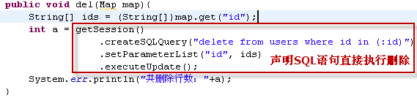
第四步：修改IOneService.java和OneServiceImpl.java如下：
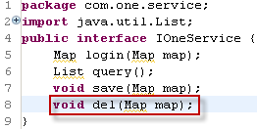
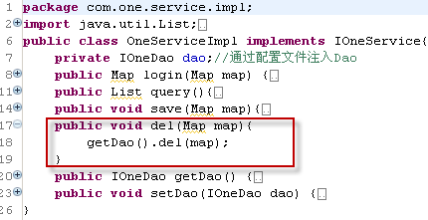
第四步：修改OneAction.java,增加删除方法如下：
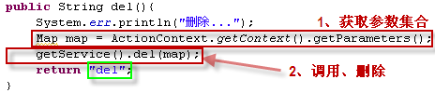
第五步：修改struts.xml，增加以del为名称的返回如下：
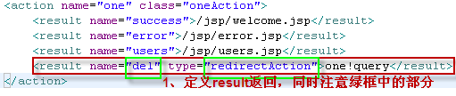
第六步：发布项目，运行结果如下：
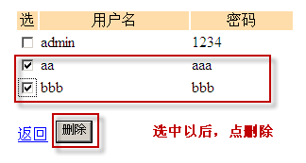
（以上代码位于ssh_v3.2项目中）

第六章：第三部分 查询功能
第一步：修改welcome.jsp如下:
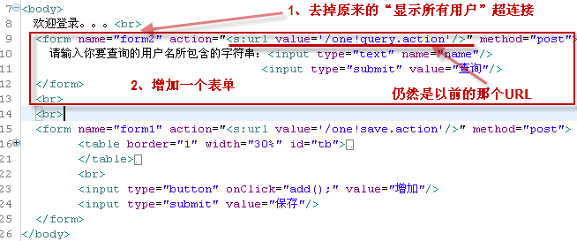
第二步：修改IOneDao.java和OneDaoJdbc.java如下:
IOneDao.java修改后如下:
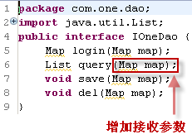
OneDaoJdbc.java的query方法修改后如下：
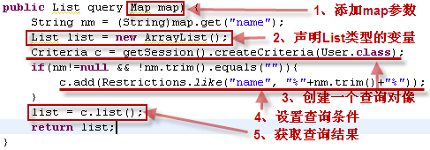
第三步：修改IOneService.java和OneServiceImpl.java如下:
IOneService.java修改后的源代码如下：
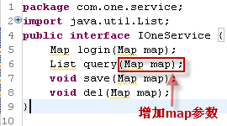
OneServiceImpl.java修改后query方法的源代码如下：
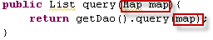
第四步：修改OneAction.java如下:
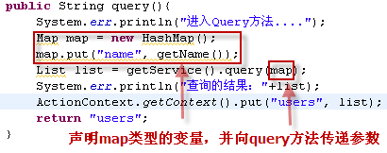
第五步：测试运行
(空)

第六章：第四部分 修改功能
本部分的源文件，位于ssh_v3.3目录下。
(本部分展示一次修改多行数据)
第一步：修改users.jsp文件如下:
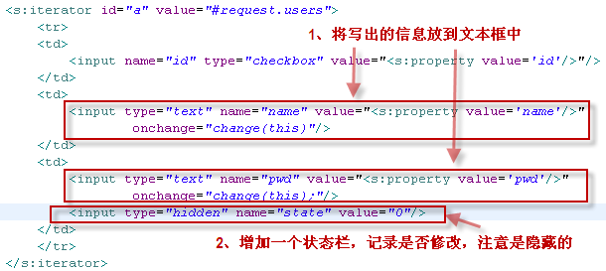
２、第二步：users.jsp增加一年更新按扭：
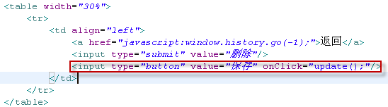
３、第三步：修改users.jsp，注意上面提到了两个js方法，一个是change用户修改状态,一个是update用于保存 ：
以下是js方法的代码：
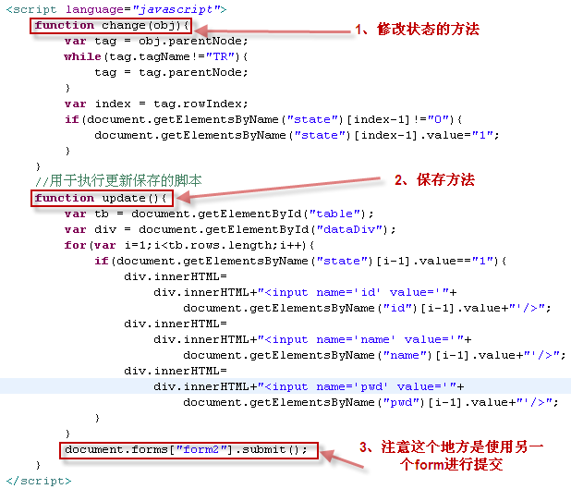
4、在users.jsp页面上增加名称为form2的form表单：
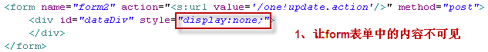
5、修改IOneDao.java和OneDaoJdbc.java如下，增加update方法:
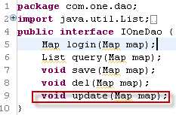
OneDaoJdbc.java中的update方法如下:
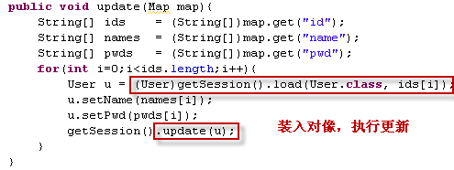
6、修改IOneService.java和OneServiceImpl.java如下：
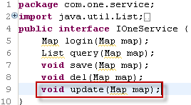
在OneServiceImpl.java中，增加update方法如下：
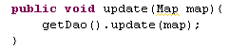
7、修改OneAction.java如下：
在OneAction.java中增加update方法如下：
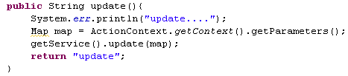
8、修改struts.xml配置文件如下：
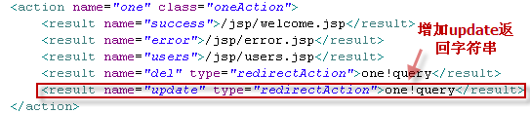
9、运行结果如下：
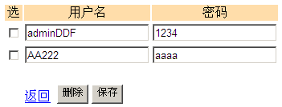
(以上代码位于ssh_v3.3文件中)

第七章 使用拦截器验证用户是否登录
引论：
在之前没有引入拦截器之前，我们使用Filter过虑器验证用户是否登录。在使用Struts2之后，我们完全可以使用拦截器，验证用户是否已经登录，如果没有登录，则显示登录页面，要求其先登录：
- 书写一个方法拦截器如下:
说明：因为在当前的程序中，只有一个Action类，即OneAction.java，而其中的execute方法又是登录方法，所以，对于execute方法不能拦截，而对于其他方法则必须拦截，所以使用方法拦截器，代码如下：
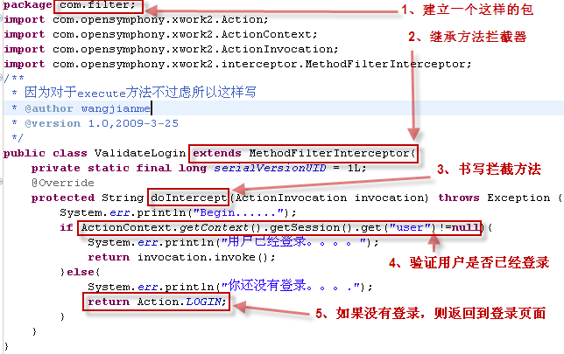
- 将此拦截器配置到struts.xml中，如下：

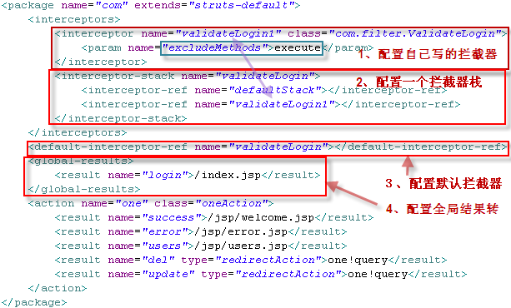
- 运行如果在地址栏直接输入
http://localhost:9999/ssh/one!update.action则将会显示登录页面。
（以上代码位于ssh_v4.0目录下）

